Herr
Rudolf Roth
Mondgasse 11
83395 Freilassing
Stuttgart, 10.08.2015
Sehr geehrte Damen und Herren,
wir danken für Ihr Interesse für unsere Produkte!
Anbei schicken wir Ihnen die gewünschten Unterlagen.
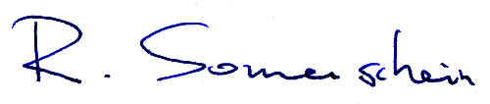
Mit freundlichen Grüßen,
Reinfried Sonnenschein

